ENDESA REGISTA LUCRO LÍQUIDO DE 583 MILHÕES NO PRIMEIRO TRIMESTRE

EBITDA atinge 1.431 milhões de euros, mais 33% face ao período homólogo de 2024

- A Endesa obteve um lucro líquido de 583 milhões de euros no primeiro trimestre do ano.
- O lucro bruto de exploração atingiu 1.431 milhões, representando um aumento de 33%, graças à eliminação da taxa extraordinária de 1,2% e ao bom desempenho dos negócios liberalizados (geração e comercialização).
- A empresa avançou neste trimestre em sua estratégia de otimização do uso do capital disponível, com o fechamento da compra de 626 MW hidrelétricos, a venda de 49,9% de um segundo pacote de ativos solares em operação e o lançamento de um plano de recompra de ações de até 2.000 milhões, dos quais 500 milhões já estão em execução.
- A instável situação geopolítica elevou os preços das matérias-primas no trimestre e somou-se à alta volatilidade dos preços diários do pool elétrico, situando o preço médio em 85 €/MWh, 90% a mais que no mesmo trimestre do ano passado.
- Os dados de crescimento da demanda no período, de 2,5% em termos interanuais na Espanha peninsular (ajustados), juntamente com o aumento das solicitações de nova demanda industrial, reforçam a necessidade de melhorar a remuneração e o marco regulatório para impulsionar o investimento na rede de distribuição.
- O CEO da Endesa, José Bogas, pede o reforço da segurança do fornecimento e da competitividade do sistema elétrico.

Madrid, 7 de maio de 2025. A Endesa iniciou o ano de 2025 demonstrando um sólido desempenho em suas principais magnitudes financeiras, o que permite avançar rumo ao cumprimento dos objetivos para o ano inteiro. Especificamente, o resultado bruto de exploração (ebitda) cresceu 33% no primeiro trimestre do ano, atingindo 1.431 milhões, graças ao bom desempenho dos negócios liberalizados de geração (incluindo aqui o negócio de compra e venda de gás maiorista) e comercialização. O lucro líquido dobrou no período, em comparação com o mesmo trimestre de 2024, alcançando 583 milhões. O crescimento do ebitda, impulsionado pela boa evolução dos negócios de geração e comercialização, somado à eliminação este ano da taxa extraordinária de 1,2%, sustenta o aumento do lucro líquido no início de 2025.

Junto a essas magnitudes financeiras-chave, a Endesa continuou avançando no trimestre em sua estratégia de otimizar o uso do capital disponível, por meio do fecho da compra de 626 MW hidrelétricos anunciada em novembro de 2024 por aproximadamente um bilhão de euros; a venda de 49,9% de um segundo bloco de ativos solares em operação na Espanha, com 400 MW, por outros 200 milhões; e o lançamento de uma parcela de 500 milhões de um programa de recompra de ações próprias, que no total pode chegar a 2.000 milhões.

Em relação ao contexto de mercado, a Endesa destacou que a instável situação geopolítica impactou os preços das matérias-primas, elevando o custo médio do gás no índice TTF em 71%, para 47 €/MWh, em comparação com o primeiro trimestre do ano passado. Isso, somado à alta penetração de energias renováveis no período, resultou em um aumento anual de 90% no preço médio do mercado elétrico diário (pool), atingindo 85 €/MWh. Tudo isso coloca a Espanha em um cenário em evolução que apresenta novos desafios em termos de segurança de abastecimento e estabilidade do sistema, como foi visto recentemente.

A empresa sublinhou ainda que, nos primeiros três meses do ano, foram detetados os primeiros sinais de crescimento sustentado da procura de eletricidade: 2,9% em termos ajustados nas áreas de distribuição da Endesa no continente espanhol e 2,5% em toda a Espanha continental. Este facto, juntamente com um crescimento sem precedentes da nova procura de eletricidade, deverá, na opinião da Endesa, conduzir a:

- Aproveitar a oportunidade única de reindustrializar o país com base numa combinação de eletricidade renovável e competitiva
- Uma melhoria da taxa de remuneração do investimento na rede de distribuição, que será muito elevada e para a qual haverá concorrência de fontes de financiamento
- Uma atualização regulamentar para tornar mais eficiente a utilização desta rede e evitar a especulação sobre os pedidos de ligação à mesma
- Uma melhoria da metodologia de remuneração e dos incentivos a esses investimentos
- O aumento do limite máximo dos investimentos no sector da distribuição

José Bogas, CEO da Endesa, sublinhou:
“Somos sociedades modernas porque estamos eletrificadas e, por isso, garantir a segurança de abastecimento e a competitividade do nosso sistema elétrico é fundamental. A procura começa a recuperar, o que representa uma oportunidade ímpar para reindustrializar o país. Para tal, necessitamos de uma rede robusta e resiliente, o que exige investimentos significativos e uma remuneração justa. Além disso, é essencial contar com um mix de geração diversificado e competitivo. E, para isso, é fundamental rever a fiscalidade aplicada à energia nuclear, garantindo a sua viabilidade económica como fator de estabilidade do sistema nos próximos anos.”

Desempenho financeiro e operacional

Em termos de outros dados financeiros e empresariais chave, para além do ebitda e do resultado líquido, a Endesa conseguiu cobrir 89% das suas vendas de eletricidade a preço fixo no mercado livre com produção livre de emissões. A margem unitária de eletricidade situou-se em 54 €/MWh, em linha com as expectativas para o ano, e a empresa pré-vendeu 98% da sua produção nuclear, hídrica e renovável de 2025; 80% da sua produção de 2026; e 55% da sua produção de 2027.

O negócio do gás registou um crescimento de 3% no volume total vendido e consumido na produção em ciclo combinado, com a margem unitária do gás a situar-se nos €11/MWh.

A geração de caixa registou um desempenho robusto e situou-se nos €1.200 milhões, o que sustenta a sustentabilidade dos principais valores financeiros. A dívida bruta manteve-se estável face ao final de 2024, nos 10,5 mil milhões de euros, enquanto a dívida financeira líquida aumentou 9% face ao período homólogo, para 10,2 mil milhões de euros, tendo por base os investimentos de tesouraria realizados no trimestre (600 milhões de euros), o pagamento do dividendo intercalar (500 milhões de euros) e a conclusão da compra dos referidos ativos hidroelétricos por cerca de mil milhões de euros.
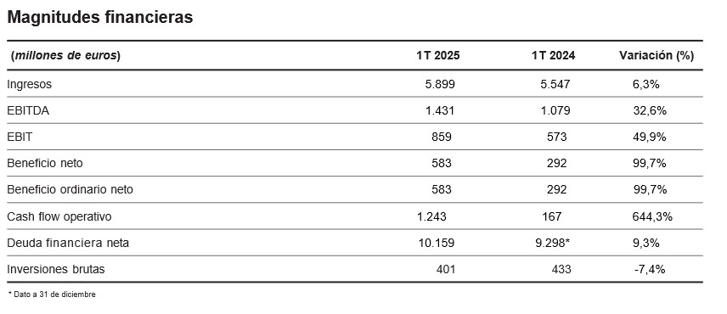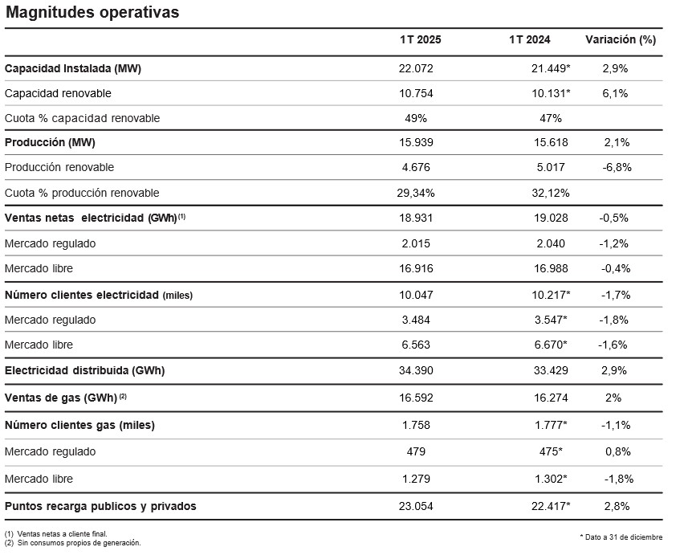
Sobre a Endesa
A Endesa é a empresa líder no setor de eletricidade em Espanha e a segunda em Portugal. É também o segundo operador de gás no mercado espanhol. Tem um negócio integrado de produção, distribuição e comercialização de eletricidade, e oferece serviços de valor acrescentado destinados a eletrificar as utilizações energéticas das famílias, empresas e administrações públicas. A Endesa está comprometida com os ODS das Nações Unidas e com a responsabilidade social corporativa. Neste último âmbito atua também com a Fundación Endesa. A nossa equipa de trabalho totaliza cerca de 9.000 colaboradores. A Endesa faz parte da Enel, uma empresa multinacional de eletricidade e um ator integrado líder nos mercados globais da energia e das renováveis. [1].

^{[1]} A liderança da Enel nas diferentes categorias é definida em comparação com os dados dos seus concorrentes para o ano de 2023. Não estão incluídos os operadores detidos integralmente pelo Estado.

